«Сенсорное развитие детей 2–3 лет».

Сенсорное развитие ребенка – это развитие его восприятия и формирование представлений о внешних свойствах предметов: их форме, цвете, величине, положении в пространстве, а также запахе, вкусе и т. п. Значение сенсорного развития в раннем возрасте очень велико. Оно является основой для интеллектуального развития ребенка, развивает внимание, воображение, память, наблюдательность, влияет на расширение словарного запаса ребенка.

С восприятия предметов и явлений окружающего мира начинается познание.

Сенсорное развитие происходит в различных видах детской деятельности. Особое место отводится играм, благодаря которым происходит накопление представлений об окружающем мире. Мир входит в жизнь ребёнка постоянно. Сначала ребёнок постигает то, что его окружает дома, в детском саду.

Со временем его жизненный опыт обогащается. Ребёнок стремится к активному взаимодействию с окружающей средой. Мир пробуждает любознательность у маленького человечка, желание узнать как можно больше. В этом ему может помочь взрослый. Вы сталкиваетесь с сенсорными эталонами везде и можете знакомить с ними детей без специально подготовленной среды, играя с ребенком. В играх можно использовать различные игрушки и реальные предметы. Дети учатся сравнивать их, по цвету, форме, величине, знакомятся со свойствами предметов.. Играя, ребёнок приобретает умение складывать целое из частей, нанизывать шарики, бусы, другие различные форм и выкладывать узоры из разнообразных фигур.

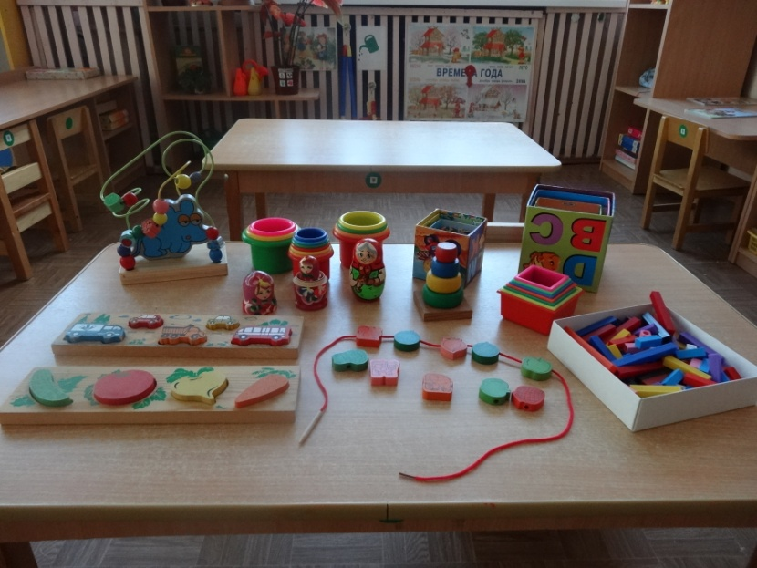

В играх с куклами у маленьких детей формируются культурно-гигиенические навыки и нравственные качества – заботливое отношение к партнёру по игре – кукле, которое переносится затем на сверстников.

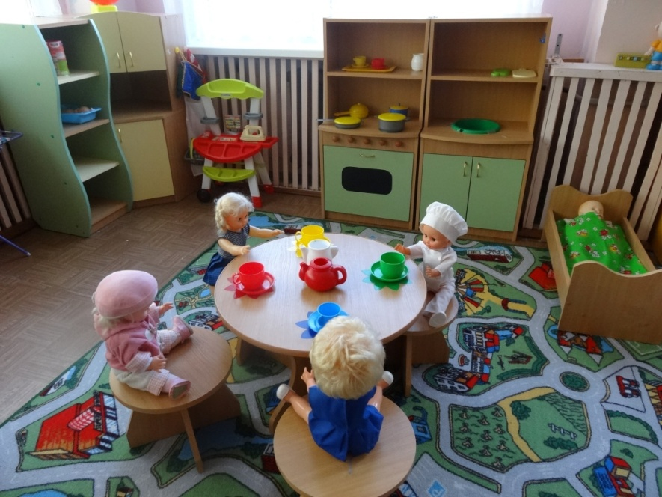

Настольно-печатные игры – интересное занятие для ребят. Это подбор картинок по парам, по общему признаку, игры на классификацию предметов.

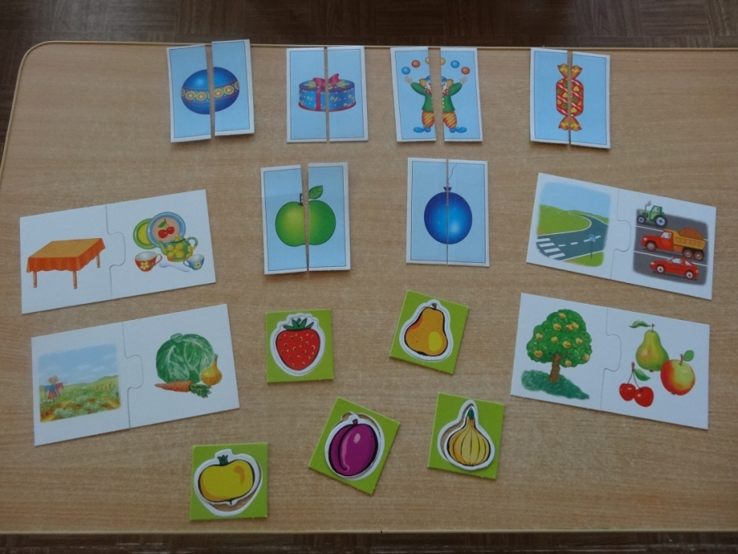

Также можно использовать и словесные игры, стихи, пальчиковые игры, загадки. В младшем возрасте они направлены на развитие речи, воспитание правильного звукопроизношения, уточнение, закрепление и активизация словаря.

Примеры игр с детьми:

#### ****«Что катится? »****

Эта игра познакомит ребёнка с формами предметов. Организуйте весёлую игру-соревнование – кто быстрее докатит свою фигурку до игрушечных ворот, выстроенных на столе или на полу, а фигурки, которые нужно катить, пусть будут шарик и кубик. Сначала ребёнку будет всё равно, какую фигурку выбрать, но после некоторых проб он поймёт, что выигрывает тот, кто выбрал шарик. Спросите ребёнка, почему он выбирает шарик, и сделайте вывод, что шарик катится потому, что он круглый.

#### ****«Чтение потешек>>.****

Взрослый многократно повторяет простенький стишок или сказку. Когда текст уже знаком ребёнку, попросите его, чтобы он договаривал незаконченные фразы. Таким образом, получается своеобразный диалог, способный увлечь ребёнка. Подобные занятия разовьют речь и память малыша, что непременно отразится на его интеллекте.

#### ****«Сравни предметы».****

Перед ребёнком ставится две игрушки. Попросите малыша рассказать, чем похожи между собой эти предметы, а чем различаются. Например, зайка и мишка похожи друг на друга тем, что они пушистые, у них есть глазки, лапки, ушки. Отличаются тем, что мишка – белый, а зайка – серый; мишка – большой, а зайка – маленький. Впоследствии задачу можно усложнить – поставить две машинки или два мяча. Цель подобных упражнений – развитие внимания и мышления детей.